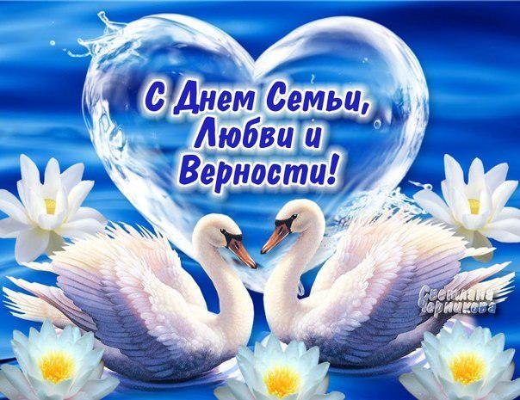

Ежегодно 8 июля в нашей стране отмечается Всероссийский день семьи, любви и верности. Идея праздника возникла несколько лет назад у жителей города Мурома (Владимирской области), где покоятся мощи святых супругов Петра и Февронии, покровителей христианского брака, чья память совершается 8 июля. В жизни Петра и Февронии воплощаются черты, которые традиционные религии России всегда связывали с идеалом супружества, а именно: благочестие, взаимная любовь и верность, совершение дел милосердия и попечение о различных нуждах своих сограждан.

Но семья — это еще и очень важная социальная единица, которая находится под охраной закона. В Статье 38 Конституции РФ четко изложено, что:

1. Материнство и детство, семья находятся под защитой государства.
2. Забота о детях, их воспитание — равное право и обязанность родителей.
3. Трудоспособные дети, достигшие 18 лет, должны заботиться о нетрудоспособных родителях.

У нового семейного праздника уже есть памятная медаль «За любовь и верность», которая вручается 8 июля.

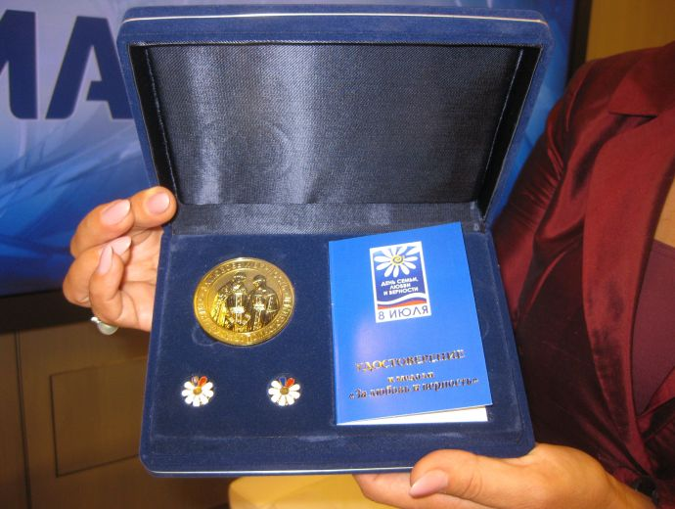

И очень нежный символ — ромашка, ведь этот полевой цветок издревле считался на Руси символом любви. И с каждым годом День семьи, любви и верности становится все более популярным в нашей стране.


Семья — это замок, уют и покой,
Тепло половинки для сердца родной,
Смех деток, забота, любовь, доброта,
Семья — это дом, где смеется душа!

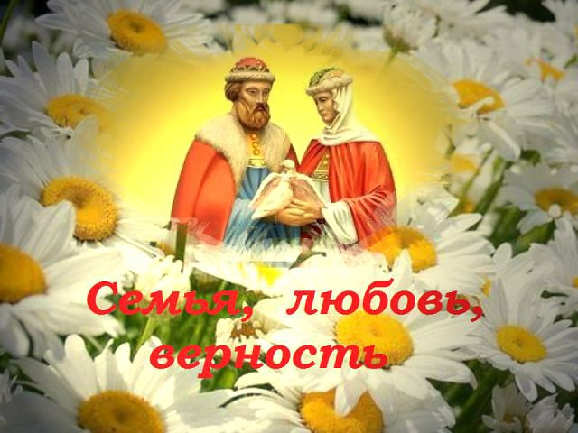

История любви этой святой пары описана в древнерусской повести под названием «Повесть о Петре и Февронии Муромских». В ней говорится о том, что Петр был сыном Муромского князя Юрия Владимировича и вступил на престол в 1203 году. А за несколько лет до этого заболел проказой, и не мог вылечиться. Однажды ему приснилось, что исцелить его сможет только одна крестьянка - дочь пчеловода Феврония. Девушка была очень мудрой, доброй и благочестивой. Она хорошо знала травы и их полезные свойства, поэтому умела лечить различные недуги. Князь влюбился в Февронию и пообещал ей жениться сразу после исцеления.
Феврония исцелила князя, но он не сдержал свое слово и снова заболел. Девушка взялась за его лечение и помогла, после чего Петр женился на своей спасительнице. Но, бояре были против такого брака, они не хотели, чтобы княгиней стала «простушка» и потребовали, чтобы Петр оставил жену. Он не захотел разлучаться с любимой, отказался от богатства и власти. Его изгнали.

Вскоре в Муроме стало не спокойно. Бояре перессорились все. Они не могли поделить
престол. Тогда собрали совет и решили попросить князя вернуться. Петр и Феврония вернулись. Они правили долго и счастливо.
В преклонном возрасте они приняли постриг в монастырях с именами Давид и Евфросиния. Любящие супруги молили Бога о том, чтобы умереть в один день. Так и получилось. Они скончались каждый в своей келье в один час и день 8 июля 1228 года. Петр и Феврония еще при жизни завещали похоронить их в одном гробу, но монахи были против, они считали, что погребение в одном гробу людей с монашеским званием невозможно. И их тела положили в разных обителях. Но, на следующий день они все равно оказались вместе. Так их и похоронили. Где-то через 300 лет Петр и Феврония были причислены Русской православной церковью к лику святых. И сегодня их мощи покоятся в Муроме в Свято-Троицком женском монастыре.

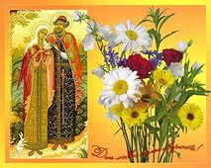

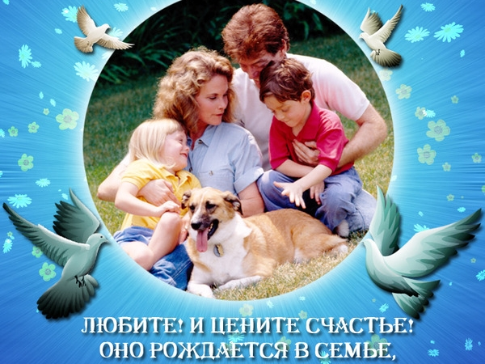

Давайте семейные ценности чтить,
Давайте всегда своих близких любить,
Ведь только в семье мы поддержку найдем,
Пусть будет всегда полной чашей ваш дом!

Пусть дети и взрослые помнят всегда –
Семья – это главное! Через года
Сумейте вы счастье свое пронести,
Пускай только лучшее ждет впереди!

МБУ «МЦБ» м.р.Большечерниговский

Пусть счастье в доме длиться вечно

буклет
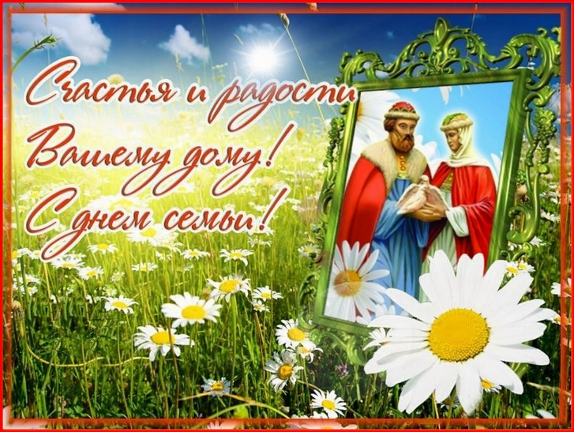

2021

